ΕΙΣΗΓΗΤΙΚΗ ΕΚΘΕΣΗ

στο σχέδιο νόμου " Κύρωση Πρωτοκόλλου προνομίων και ασυλιών του Ευρωπαϊκού Οργανισμού Τηλεπικοινωνιών μέσω δορυφόρου" (EUTELSAT).

Προς τη Βουλή των Ελλήνων

Το προς κύρωση Πρωτόκολλο υπογράφηκε στο Παρίσι στις 13 Φεβρουαρίου 1987 από τους αντιπροσώπους των Κρατών μελών του EUTELSAT μεταξύ των οποίων και η Ελλάδα.

Το Πρωτόκολλο αυτό συνάφθηκε σε εκτέλεση του άρθρου XVII της Διεθνούς Συμβάσεως, με την οποία ιδρύθηκε ο Ευρωπαϊκός Οργανισμός Τηλεπικοινωνιών μέσω δορυφόρου (EUTELSAT). Η εν λόγω Σύμβαση κυρώθηκε από τη Χώρα μας με το ν. 1713/1987, (ΦΕΚ 116 Α'/ 8.7.1987).

Το προς κύρωση Πρωτόκολλο αποτελείται από το Προοίμιο και 26 άρθρα.

Στο άρθρο 1 παρατίθεται η ερμηνεία των διαφόρων όρων, που χρησιμοποιούνται στο Πρωτόκολλο.

Στο άρθρο 2 ορίζεται ρητά ότι τα αρχεία του EUTELSAT είναι απαραβίαστα όπου και αν βρίσκονται και όποιος και αν είναι ο κάτοχός αυτών.

Το άρθρο 3 αναφέρεται στην ετεροδικία και την ασυλία εκτελέσεως, που απολαμβάνει ο EUTELSAT στα πλαίσια της ασκήσεως των επίσημων δραστηριοτήτων του πλην ορισμένων -ρητά καθορισμένων- εξαιρέσεων.

Το άρθρο 4 παραθέτει σειρά δημοσιονομικών και τελωνειακών ρυθμίσεων, με βάση τις οποίες και στα πλαίσια πάντοτε των επίσημων δραστηριοτήτων του, ο EUTELSAT απαλλάσσεται από πάσης φύσεως άμεσους φόρους και τελωνειακούς δασμούς.

Επίσης, το άρθρο 5 προβλέπει ότι ο EUTELSAT μπορεί να λαμβάνει και να κρατά κεφάλαια, συνάλλαγμα ή αξίες πάσης φύσεως και να τα διαθέτει για όλες τις επίσημες δραστηριότητές του.

Το άρθρο 6 του Πρωτοκόλλου διαλαμβάνει το θέμα των επικοινωνιών και δημοσιεύσεων. Ειδικότερα, κατά την παρ. 2 του άρθρου αυτού, για τις επίσημες επικοινωνίες του EUTELSAT μπορεί να χρησιμοποιεί όλα τα κατάλληλα μέσα επικοινωνίας και κυρίως να χρησιμοποιεί κώδικες. Ως προς το τελευταίο, το Πρωτόκολλο ακολουθεί την ίδια ρύθμιση που προβλέπεται από άλλα διεθνή κείμενα παρόμοιας φύσεως, τα οποία έχουν κυρωθεί από την Ελλάδα όπως, για παράδειγμα η Σύμβαση περί προνομίων και ασυλιών του Ο.Η.Ε. της 13.2.1946 (ν. 412/1947, ΦΕΚ Α' 212/ 2.10.1947) και η Σύμβαση της Βιέννης για τις διπλωματικές σχέσεις (ν.δ. 503/1970, ΦΕΚ Α' 108/1970). Το άρθρο 7 του Πρωτοκόλλου ρυθμίζει το θέμα των προνομίων και ασυλιών των εκπροσώπων των Μερών στο Πρωτόκολλο, ενώ το άρθρο 8 προβλέπει, αντίστοιχα, τα περί προνομίων και ασυλιών των εκπροσώπων των "Συμβαλλομένων". (Ο όρος "Συμβαλλόμενος" κατά την παρ. ε' του Προοιμίου του παρόντος Πρωτοκόλου, σημαίνει τον Οργανισμό Τηλεπικοινωνιών ή το Μέρος, που υπέγραφε τη Συμφωνία εκμετάλλευσης, η οποία Συμφωνία τέθηκε σε ισχύ ή εφαρμόσθηκε ως προς αυτό προσωρινά).

Το άρθρο 9 ρυθμίζει το θέμα των προνομίων και ασυλιών του προσωπικού του EUTELSAT. Σημειώνεται ότι, κατά την παρ. 1 β του άρθρου αυτού, τα μέλη του προσωπικού του EUTELSAT απαλλάσσονται από κάθε υποχρέωση σχετική με εθνική υπηρεσία, συμπεριλαμβανομένης της στρατιωτικής θητείας, καθώς και τα μέλη της οικογένειάς του, που αποτελούν μέρος αυτής. Με την παρ. 4 όμως του ίδιου άρθρου, λαμβάνεται μέριμνα ώστε το προνόμιο αυτό να μην εφαρμόζεται στους υπηκόους ή στα άτομα, που διαμένουν μόνιμα στο έδαφος των Μερών στο Πρωτόκολλο.

Το άρθρο 10 αναφέρεται στα ειδικά προνόμια του Γενικού Διευθυντή του EUTELSAT, ενώ το άρθρο 11 ρυθμίζει τα της ασκήσεως των καθηκόντων των εμπειρογνωμόνων του EUTELSAT.

Στο άρθρο 12 ορίζονται τα των προνομίων και ασυλιών που παρέχονται σε διαιτητές και άλλα πρόσωπα, που συμμετέχουν στις σχετικές διαδικασίες, σε περίπτωση, που μια διαφορά υποβάλλεται σε διαιτησία, σύμφωνα με τις διατάξεις του άρθρου ΧΧ της Συμβάσεως. Το άρθρο 13 αφορά στο θέμα της κοινοποιήσεως στα Μέρη των ονομάτων των υπαλλήλων και των εμπειρογνωμόνων του Οργανισμού, ενώ το άρθρο 14 καθορίζει σε ποιές περιπτώσεις αίρονται τα πάσης φύσεως προνόμια και ασυλίες, που προβλέπονται από το παρόν Πρωτόκολλο. Το άρθρο 15 μεριμνά για τη λήψη μέτρων σχετικά με τη διευκόλυνση της εισόδου, παραμονής και αναχώρησης των εκπροσώπων, των μελών του προσωπικού και των εμπειρογνωμόνων.

Στο άρθρο 16 προβλέπεται η υποχρέωση για τήρηση των νόμων και κανονισμών από τα Μέρη στο Πρωτόκολλο, από τον EUTELSAT και όλα τα άτομα, που χαίρουν των προνομίων και ασυλιών που παρέχονται από το Πρωτόκολλο.

Το άρθρο 17 ορίζει ότι κάθε Μέρος στο Πρωτόκολλο διατηρεί το δικαίωμα να λαμβάνει οποιαδήποτε μέτρα κρίνει αναγκαία για την ασφάλειά του.

Το άρθρο 18 αφορά στο διακανονισμό των διαφορών, που θα προκύψουν από την ερμηνεία ή την εφαρμογή του Πρωτοκόλλου.

To άρθρο 19 ορίζει ως υποχρεωτική την επιβολή του όρου της διαιτησίας από τον ΕUTELSAT κατά τη σύναψη των γραπτών συμβολαίων, ενώ στο άρθρο 20 ρυθμίζεται το θέμα του διακανονισμού διαφορών σχετικών με ζημιές που προκλήθηκαν από τον EUTELSAT ή ακόμη και διαφορών στις οποίες εμπλέκονται μέλη του Προσωπικού ή Εμπειρογνώμονες του EUTELSAT.

Στο άρθρο 21 προβλέπεται η δυνατότητα συνάψεως συμπληρωματικών συμφωνιών μεταξύ του EUTELSAT και κάθε Μέρους στο Πρωτόκολλο.

Τα άρθρα 22, 23 και 24 αφορούν, αντίστοιχα, στην υπογραφή, επικύρωση, προσχώρηση, στη δυνατότητα διατυπώσεως επιφυλάξεων στο προς κύρωση Πρωτόκολλο, στην έναρξη ισχύος, στη διάρκειά του καθώς και στην έναρξη ισχύος και στη διάρκεια του Πρωτοκόλλου, όσον αφορά στα Κράτη (καταγγελία κ.λπ.).

Τέλος, το άρθρο 25 προβλέπει τις υποχρεώσεις του θεματοφύλακα, ο οποίος είναι ο Γενικός Διευθυντής του EUTELSAT, ενώ το άρθρο 26 αναφέρεται στις γλώσσες, στις οποίες συντάχθηκε το Πρωτόκολλο.

Για τους πιο πάνω λόγους, εισηγούμαστε την κύρωση από τη Βουλή του εν λόγω Πρωτοκόλλου.

Αθήνα, 22 Νοεμβρίου 1994

ΟΙ ΥΠΟΥΡΓΟΙ
ΕΣΩΤΕΡΙΚΩΝ ΕΘΝΙΚΗΣ ΑΜΥΝΑΣ
Κ. Παπούλιας Γ. Αρσένης

ΜΕΤΑΦΟΡΩΝ KAI EΕΠΙΚΟΙΝΩΝΙΩΝ
Θ. Τσούρας

ΣΧΕΔΙΟ ΝΟΜΟΥ

Κύρωση Πρωτοκόλλου προνομίων και ασυλιών του Ευρωπαϊκού Οργανισμού Τηλεπικοινωνιών μέσω δορυφόρου (EUTELSAT).

Άρθρο πρώτο

Κυρώνεται και έχει την ισχύ, που ορίζει το άρθρο 28 παρ. 1 του Συντάγματος, το Πρωτόκολλο προνομίων και ασυλιών του Ευρωπαϊκού Οργανισμού Τηλεπικοινωνιών μέσω δορυφόρου (EUTELSAT), που υπογράφηκε στο Παρίσι στις 13 Φεβρουαρίου 1987, του οποίου το κείμενο σε πρωτότυπο στη γαλλική γλώσσα και σε μετάφραση στην ελληνική έχει ως εξής:

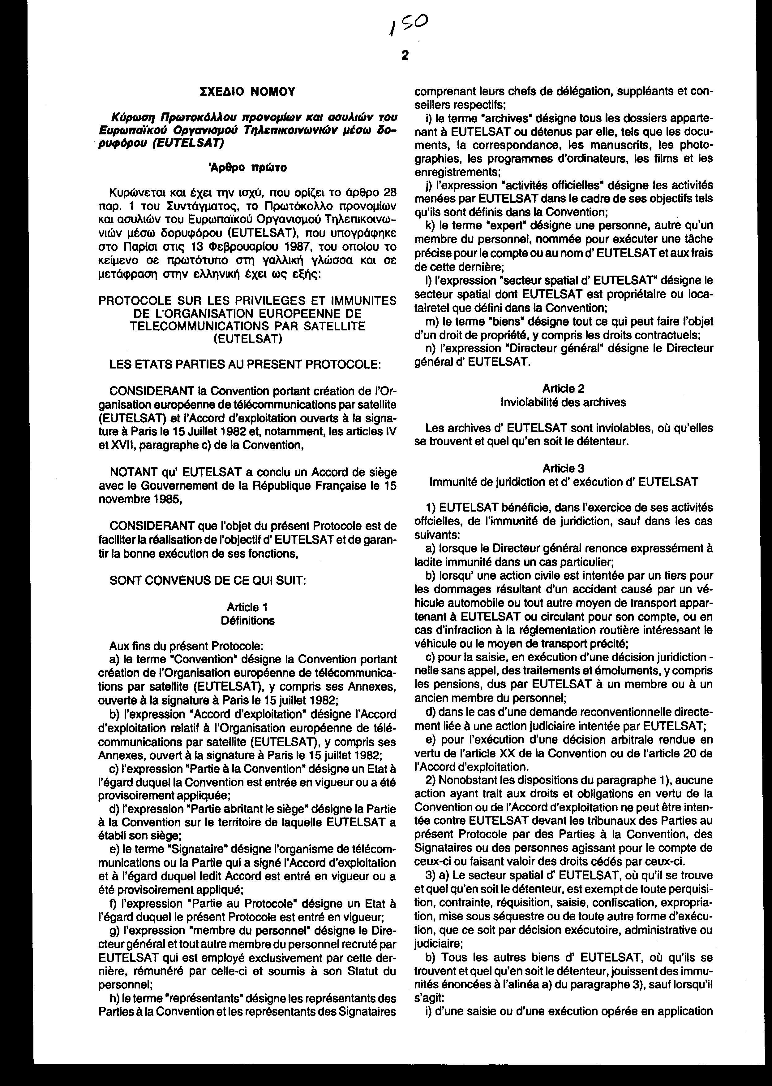

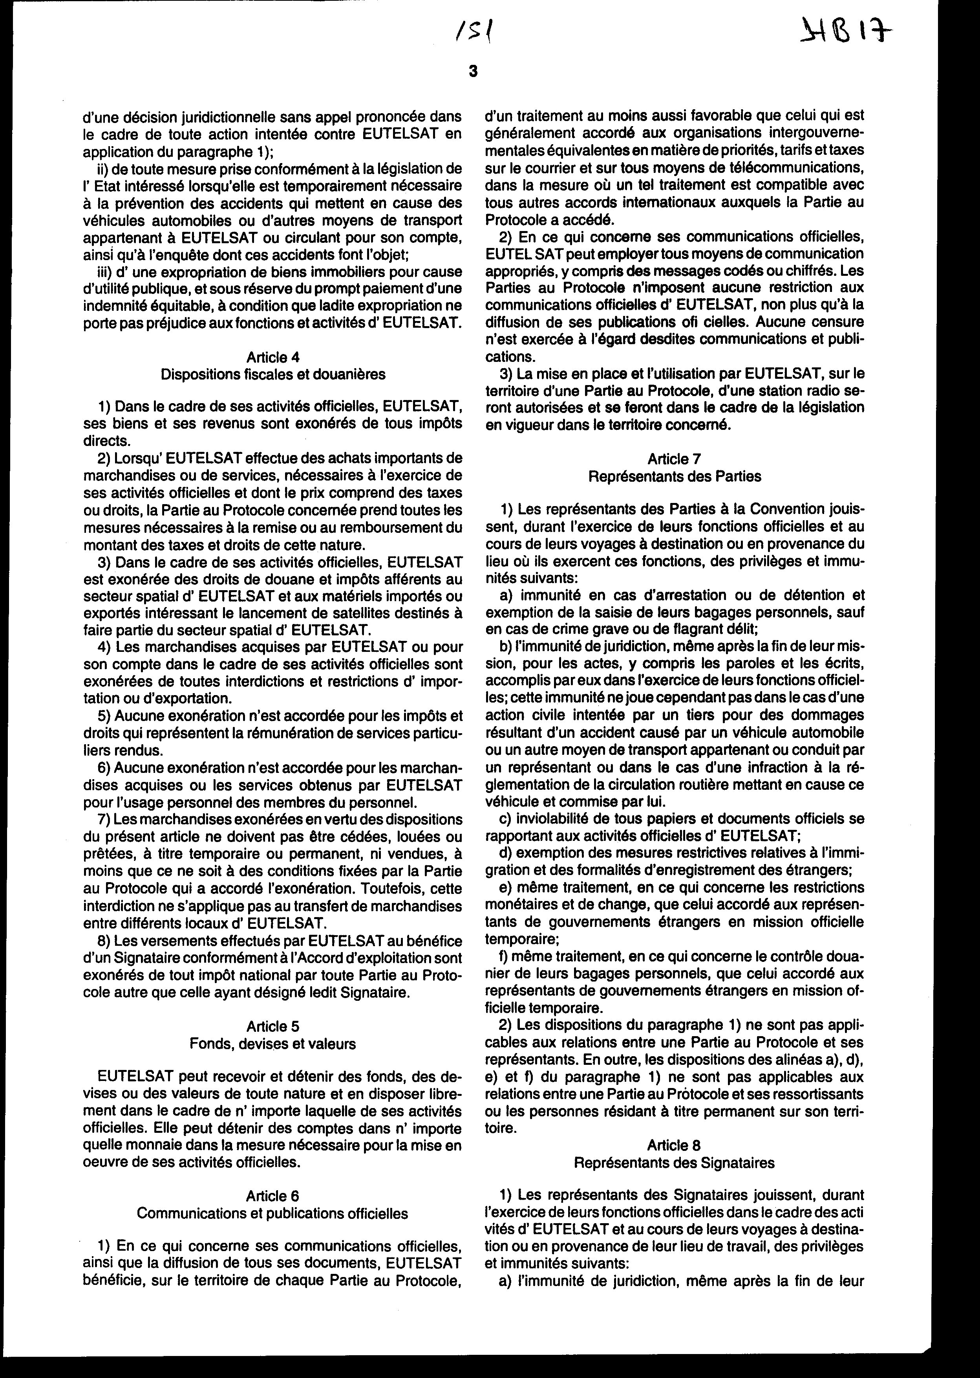

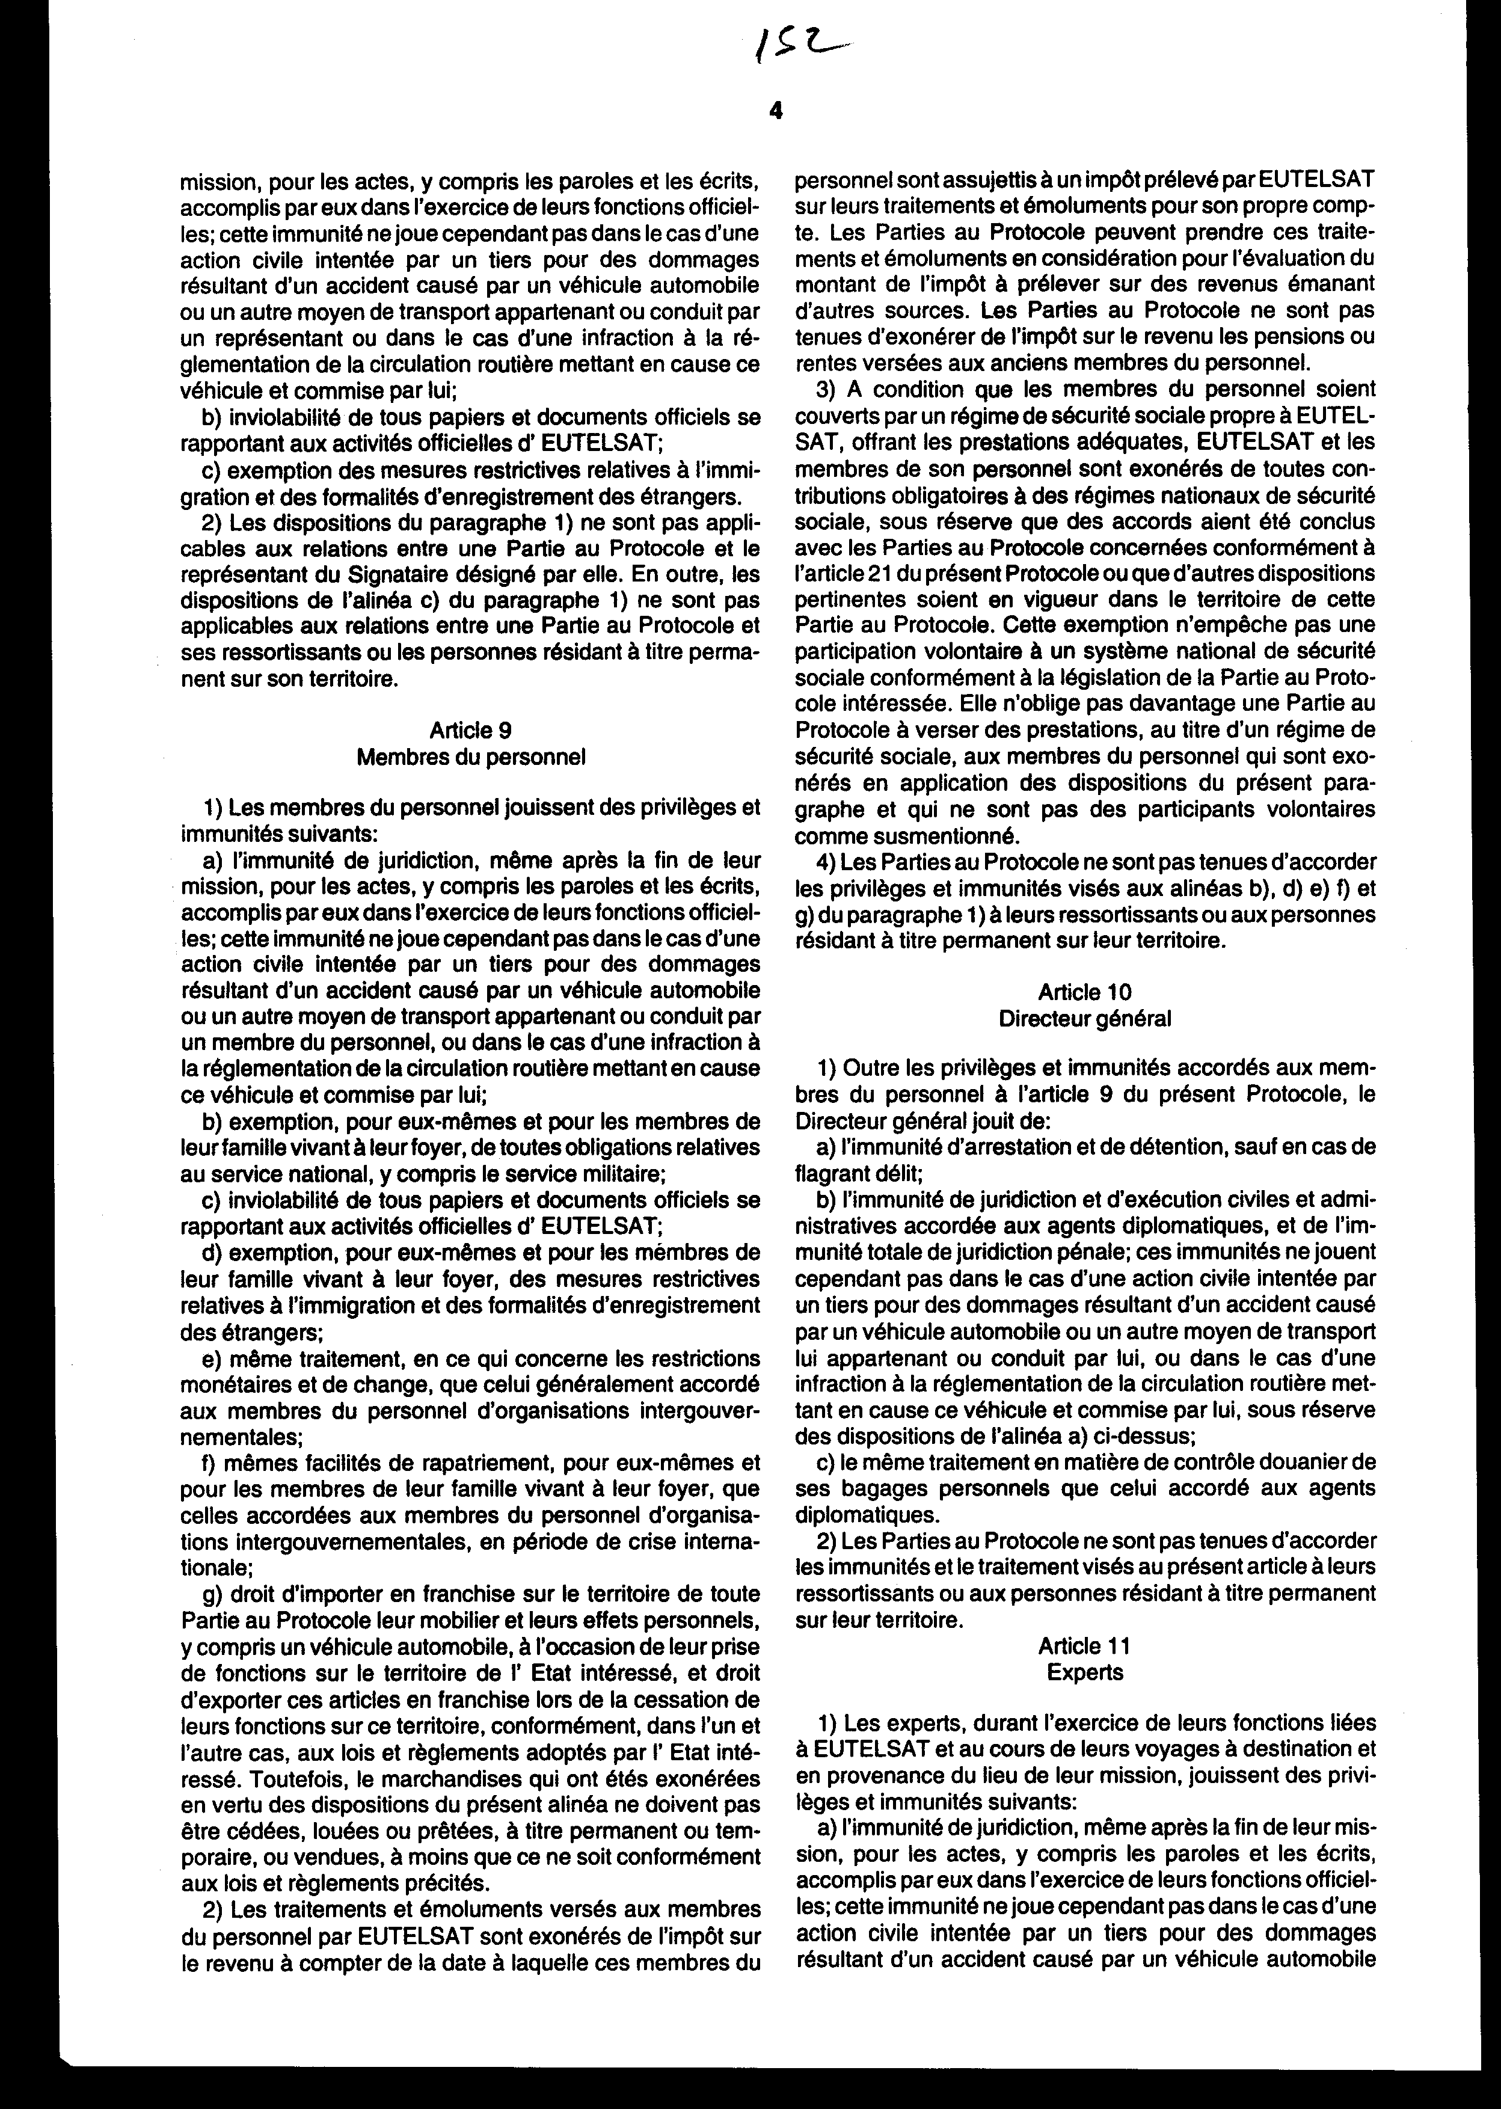

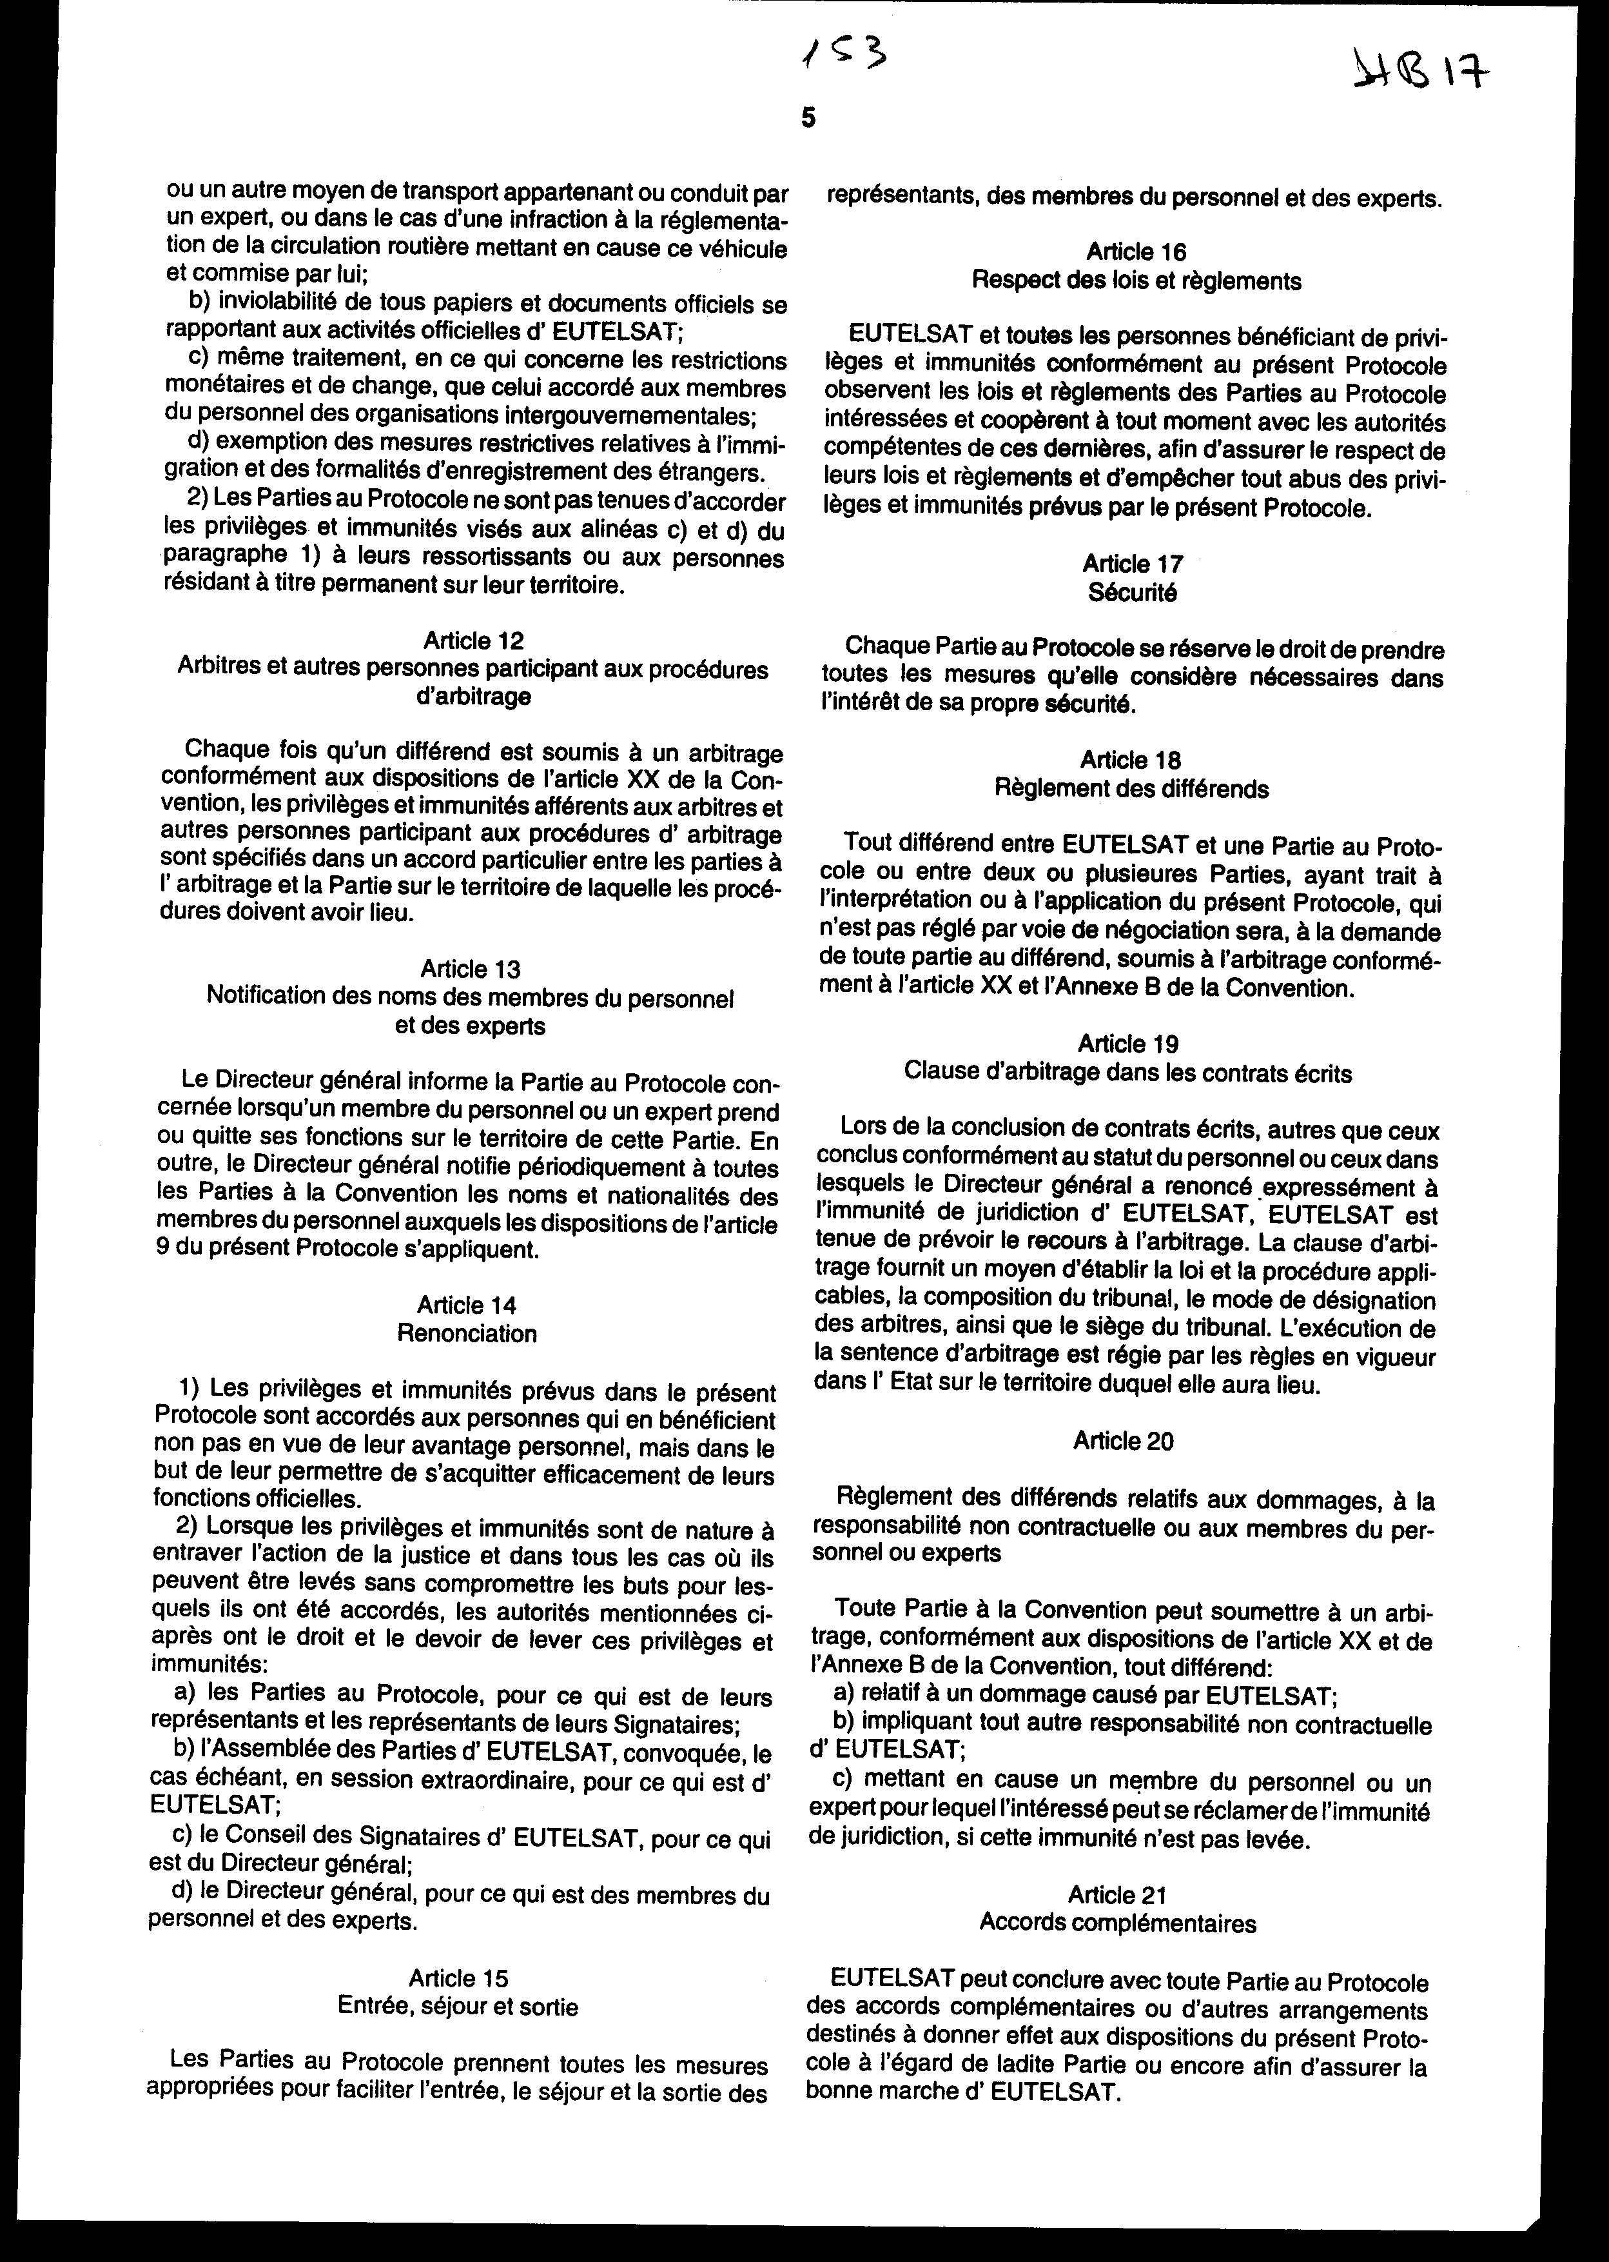

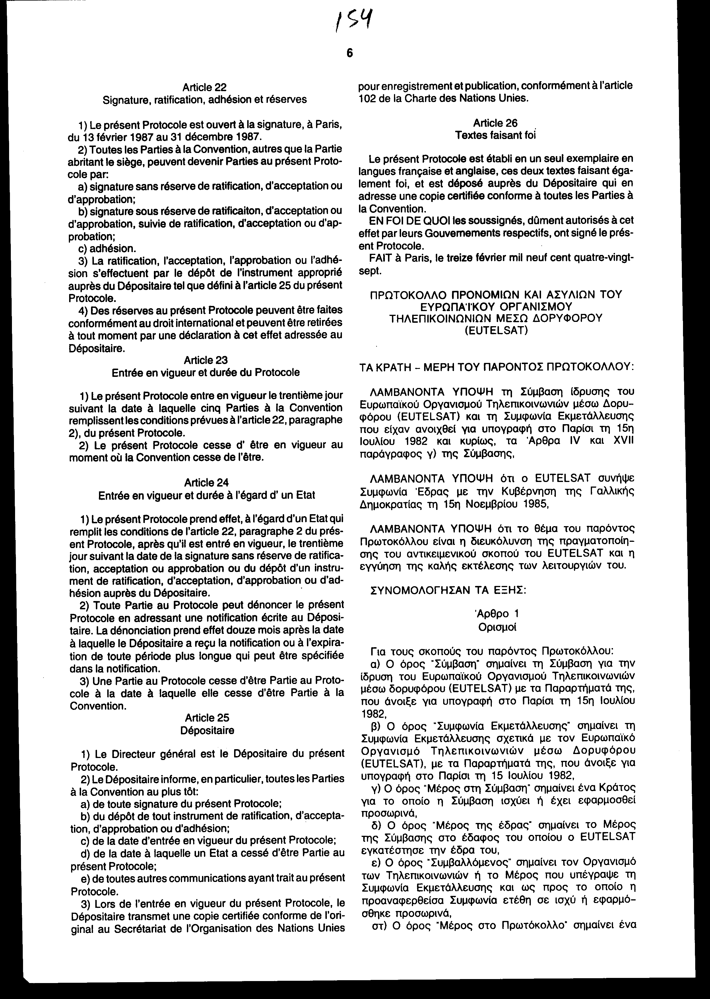

ΠΡΩΤΟΚΟΛΛΟ ΠΡΟΝΟΜΙΩΝ ΚΑΙ ΑΣΥΛΙΩΝ ΤΟΥ ΕΥΡΩΠΑΙΚΟΥ ΟΡΓΑΝΙΣΜΟΥ

ΤΗΛΕΠΙΚΟΙΝΩΝΙΩΝ ΜΕΣΩ ΔΟΡΥΦΟΡΟΥ (EUTELSAT)

ΤΑ ΚΡΑΤΗ - ΜΕΡΗ ΤΟΥ ΠΑΡΟΝΤΟΣ ΠΡΩΤΟΚΟΛΛΟΥ:

ΛΑΜΒΑΝΟΝΤΑ ΥΠΟΨΗ τη Σύμβαση ίδρυσης του Ευρωπαϊκού Οργανισμού Τηλεπικοινωνιών μέσω Δορυφόρου (EUTELSAT) και τη Συμφωνία Εκμετάλλευσης που είχαν ανοιχθεί για υπογραφή στο Παρίσι τη 15η Ιουλίου 1982 και κυρίως, τα Άρθρα IV και XVII παράγραφος γ) της Σύμβασης,

ΛΑΜΒΑΝΟΝΤΑ ΥΠΟΨΗ ότι ο EUTELSAT συνήψε Συμφωνία Έδρας με την Κυβέρνηση της Γαλλικής Δημοκρατίας τη 15η Νοεμβρίου 1985,

ΛΑΜΒΑΝΟΝΤΑ ΥΠΟΨΗ ότι το θέμα του παρόντος Πρωτοκόλλου είναι η διευκόλυνση της πραγματοποίησης του αντικειμενικού σκοπού του EUTELSAT και η εγγύηση της καλής εκτέλεσης των λειτουργιών του.

ΣΥΝΟΜΟΛΟΓΗΣΑΝ ΤΑ ΕΞΗΣ:

Άρθρο 1

Ορισμοί

Για τους σκοπούς του παρόντος Πρωτοκόλλου:

α) Ο όρος "Σύμβαση" σημαίνει τη Σύμβαση για την ίδρυση του Ευρωπαϊκού Οργανισμού Τηλεπικοινωνιών μέσω δορυφόρου (EUTELSAT) με τα Παραρτήματά της, που άνοιξε για υπογραφή στο Παρίσι τη 15η Ιουλίου 1982,

β) Ο όρος "Συμφωνία Εκμετάλλευσης" σημαίνει τη Συμφωνία Εκμετάλλευσης σχετικά με τον Ευρωπαϊκό Οργανισμό Τηλεπικοινωνιών μέσω Δορυφόρου (EUTELSAT), με τα Παραρτήματά της, που άνοιξε για υπογραφή στο Παρίσι τη 15 Ιουλίου 1982,

γ) Ο όρος "Μέρος στη Σύμβαση" σημαίνει ένα Κράτος για το οποίο η Σύμβαση ισχύει ή έχει εφαρμοσθεί προσωρινά,

δ) Ο όρος "Μέρος της έδρας" σημαίνει το Μέρος της Σύμβασης στο έδαφος του οποίου ο EUTELSAT εγκατέστησε την έδρα του,

ε) Ο όρος "Συμβαλλόμενος" σημαίνει τον Οργανισμό των Τηλεπικοινωνιών ή το Μέρος που υπέγραψε τη Συμφωνία Εκμετάλλευσης και ως προς το οποίο η προαναφερθείσα Συμφωνία ετέθη σε ισχύ ή εφαρμόσθηκε προσωρινά,

στ) Ο όρος "Μέρος στο Πρωτόκολλο" σημαίνει ένα Κράτος ως προς το οποίο ισχύει το παρόν Πρωτόκολλο,

ζ) Ο όρος "Μέλος του προσωπικού" σημαίνει το Γενικό Διευθυντή και οποιοδήποτε άλλος μέλος του προσωπικού που έχει προσληφθεί από τον EUTELSAT, που απασχολείται αποκλειστικά από αυτόν, που αμείβεται από αυτόν και υπάγεται στους Κανονισμούς του Προσωπικού του,

η) Ο όρος "εκπρόσωποι" σημαίνει τους εκπροσώπους των Μερών της Σύμβασης και τους αντιπροσώπους των Συμβαλλομένων συμπεριλαμβανομένων των αρχηγών των αντιπροσωπειών, των αναπληρωματικών τους και των συμβούλων,

θ) Ο όρος "Αρχεία" σημαίνει όλους τους φακέλους που ανήκουν στον EUTELSAT ή βρίσκονται στην κατοχή του, όπως τα κείμενα, η αλληλογραφία, τα χειρόγραφα, οι φωτογραφίες, τα προγράμματα των υπολογιστών, τα φίλμς και οι μαγνητικές εγγραφές,

ι) Ο όρος "Επίσημες δραστηριότητες" σημαίνει τις δραστηριότητες που διεξάγονται από τον EUTELSAT στο πλαίσιο των στόχων του, όπως αυτοί ορίζονται στη Σύμβαση,

κ) Ο όρος "εμπειρογνώμων" σημαίνει ένα πρόσωπο, εκτός των μελών του προσωπικού, ορισμένο για να εκτελέσει ένα ειδικό έργο για τον EUTELSAT, ή για λογαριασμό του EUTELSAT και με έξοδα του τελευταίου,

λ) Ο όρος "Διαστημικός Τομέας του EUTELSAT" σημαίνει το διαστημικό τομέα του οποίου ο EUTELSAT είναι ιδιοκτήτης ή ενοικιαστής, όπως ορίζεται στη Σύμβαση,

μ) Ο όρος "Περιουσία" σημαίνει όλα όσα μπορούν να αποτελέσουν αντικείμενο δικαιώματος κυριότητας περιλαμβανομένων των συμβατικών δικαιωμάτων,

ν) Ο όρος "Γενικός Διευθυντής" σημαίνει το Γενικό Διευθυντή του EUTELSAT.

Άρθρο 2

Το απαραβίαστο των αρχείων

Τα αρχεία του EUTELSAT είναι απαραβίαστα, όπου και αν βρίσκονται και όποιος και αν είναι ο κάτοχος.

Άρθρο 3

Ετεροδικία και Ασυλία Εκτελέσεως του EUTELSAT

1) Ο EUTΕLSAT απολαμβάνει, κατά την άσκηση των επίσημων δραστηριοτήτων του, ετεροδικίας εκτός από τις ακόλουθες περιπτώσεις:

α) όταν ο Γενικός παραιτείται ρητά από την προαναφερθείσα ασυλία σε μια συγκεκριμένη περίπτωση,

β) σε περίπτωση αγωγής ενώπιον των πολιτικών δικαστηρίων που εγείρεται από τρίτο για ζημίες που προκύπτουν από ατύχημα που προκλήθηκε από αυτοκίνητο όχημα ή οποιοδήποτε άλλο μεταφορικό μέσο που ανήκει στον EUTELSAT ή κυκλοφορεί για λογαριασμό του ή συνεπεία παραβάσεως των διατάξεων του Κώδικα Οδικής Κυκλοφορίας στην οποία παράβαση έχει εμπλακεί το προαναφερόμενο όχημα ή μεταφορικό μέσο,

γ) για την κατάσχεση, σε εκτέλεση οριστικής δικαστικής αποφάσεως μισθών και απολαβών, συμπεριλαμβανομένων των συντάξεων, οφειλομένων από τον ΕUTELSAT σε ένα μέλος ή σε ένα πρώην μέλος του προσωπικού,

δ) στην περίπτωση ανταγωγής συνδεόμενης απευθείας με αγωγή που έχει εγείρει o EUTELSAT,

ε) για την εκτέλεση διαιτητικής αποφάσεως που εκδίδεται με βάση το Άρθρο ΧΧ της Σύμβασης ή το Άρθρο 20 της Συμφωνίας Εκμετάλλευσης.

2) Μη εναντιούμενη στις διατάξεις της παραγράφου 1), καμία αγωγή σχετική με τα δικαιώματα και τις υποχρεώσεις δυνάμει της Σύμβασης ή της Συμφωνίας Εκμετάλλευσης δεν μπορεί να εγερθεί εναντίον του EUTELSAT ενώπιον των δικαστηρίων των Μερών του παρόντος Πρωτοκόλλου από τα Μέρη της Σύμβασης, τους Συμβαλλόμενους ή από άτομα που ενεργούν ή εγείρουν αξιώσεις για λογαριασμό αυτών.

3) α) Ο Διαστημικός Τομέας του EUTELSAT, όπου και αν βρίσκεται και όποιος και αν είναι ο κάτοχος, είναι απαλλαγμένος από κάθε έρευνα, περιορισμό, επίταξη, κατάσχεση, δήμευση, απαλλοτρίωση, θέση υπό μεσεγγύηση, ή από κάθε άλλη μορφή εκτέλεσης έστω κι αν αυτή είναι από ενέργεια εκτελεστική, διοικητική ή δικαστική,

β) Όλη η υπόλοιπη περιουσία του EUTELSAT, όπου και αν βρίσκεται και όποιος και αν είναι ο κάτοχος, απολαμβάνει τις ασυλίες που διατυπώνονται στην παράγραφο 3) α) εκτός αν αφορά:

ι) κατάσχεση ή εκτέλεση που έχει γίνει σε εφαρμογή μιας οριστικής δικαστικής αποφάσεως η οποία απαγγέλθηκε στα πλαίσια αγωγής που εγέρθηκε κατά του EUTELSAT σε εφαρμογή της παραγράφου 1),

ιι) κάθε ενέργεια που έχει γίνει σύμφωνα με τη νομοθεσία του ενδιαφερόμενου Κράτους όταν αυτό είναι προσωρινά απαραίτητο για την πρόληψη ατυχημάτων που προκαλούν τα αυτοκίνητα οχήματα ή άλλα μεταφορικά μέσα που ανήκουν στον EUTELSAT ή κυκλοφορούν για λογαριασμό του, καθώς και για διενέργεια ανακρίσεων που σχετίζονται με τα ατυχήματα αυτά,

ιιι) απαλλοτρίωση της ακίνητης περιουσίας για λόγους δημόσιας ωφέλειας και με την επιφύλαξη ταχείας καταβολής δίκαιης αποζημίωσης, εφόσον η εν λόγω απαλλοτρίωση δεν προκαλεί ζημιά στις λειτουργίες και τις δραστηριότητες του EUTELSAT.

Άρθρο 4

Δημοσιονομικές και Τελωνειακές διατάξεις

1) Στα πλαίσια των επίσημων δραστηριοτήτων του, ο EUTELSAT, η περιουσία του και τα έσοδά του, απαλλάσσονται από κάθε άμεσο φόρο.

2) Όταν ο EUTELSAT πραγματοποιεί σημαντικές αγορές εμπορευμάτων ή υπηρεσιών, απαραίτητες για την άσκηση των επίσημων δραστηριοτήτων του και των οποίων η τιμή περιλαμβάνει φόρους ή δασμούς, το αρμόδιο Μέρος του Πρωτοκόλλου, παίρνει όλα τα απαραίτητα μέτρα για την απόδοση ή επιστροφή του ποσού των φόρων και δασμών.

3) Στα πλαίσια των επίσημων δραστηριοτήτων του, ο EUTELSAT απαλλάσσεται από τελωνειακούς δασμούς και φόρους που επιβάλλονται στο διαστημικό τομέα του ΕUTELSAT και σε εισαγόμενα ή εξαγόμενα υλικά που αφορούν την εκτόξευση δορυφόρων που προορίζονται να αποτελέσουν μέρος του Διαστημικού Τομέα του EUTELSAT.

4) Τα εμπορεύματα που αποκτήθηκαν από τον EUTELSAT ή για λογαριασμό του στα πλαίσια των επίσημων δραστηριοτήτων του, είναι απαλλαγμένα από κάθε απαγόρευση και περιορισμό, εισαγωγής ή εξαγωγής.

5) Καμία απαλλαγή δεν παρέχεται για τους φόρους και δασμούς που αποτελούν αποζημίωση για παρασχεθείσες συγκεκριμένες υπηρεσίες.

6) Καμία απαλλαγή δεν παρέχεται για τα αποκτηθέντα εμπορεύματα ή για υπηρεσίες που παρασχέθηκαν στον EUTELSAT για προσωπική χρήση των μελών του προσωπικού.

7) Τα απαλλασσόμενα εμπορεύματα δυνάμει των διατάξεων του παρόντος Άρθρου δεν εκχωρούνται, ενοικιάζονται ή δανείζονται, προσωρινά ή οριστικά, ούτε πωλούνται, παρά μόνο σύμφωνα με τις διατάξεις που ορίζονται από το Μέρος του Πρωτοκόλλου που παρέχει την απαλλαγή.

Εν τούτοις, αυτή η απαγόρευση δεν εφαρμόζεται στη μεταφορά των εμπορευμάτων μεταξύ διαφορετικών χώρων του EUTELSAT.

8) Οι πληρωμές που πραγματοποιήθηκαν από τον EUTELSAT προς όφελος ενός Συμβαλλόμενου σύμφωνα με τη Συμφωνία Εκμετάλλευσης απαλλάσσονται από εθνικούς φόρους από κάθε Μέρος του Πρωτοκόλλου, εκτός από το Μέρος αυτό που έχει καθορίσει τον υπόψη Συμβαλλόμενο.

'Aρθρο 5

Κεφάλαια, Συνάλλαγμα και Χρεόγραφα

Ο EUTELSAT μπορεί να δέχεται και να διατηρεί κεφάλαια, συνάλλαγμα ή χρεόγραφα πάσης φύσεως και να τα διαθέτει ελεύθερα στα πλαίσια οποιασδήποτε από τις επίσημες δραστηριότητές του.

Μπορεί να διακινεί λογαριασμούς σε οποιοδήποτε νόμισμα, στην έκταση που απαιτείται για την εκτέλεση που απαιτείται για την εκτέλεση των επίσημων δραστηριοτήτων του.

Άρθρο 6

Επίσημες Επικοινωνίες και Δημοσιεύσεις

1) Όσον αφορά τις επίσημες επικοινωνίες του, καθώς και τη διανομή όλων των εγγράφων του, ο EUTELSAT απολαμβάνει στο έδαφος κάθε Μέρους του Πρωτοκόλλου μεταχειρίσεως όχι λιγότερο ευνοϊκής από αυτήν που γενικά παρέχεται στους ισοδύναμους διακυβερνητικούς οργανισμούς όσον αφορά την προτεραιότητα, τα τιμολόγια και φόρους για το ταχυδρομείο και για κάθε μέσο τηλεπικοινωνιών, στο μέτρο που μια τέτοια μεταχείριση συμβιβάζεται με οποιεσδήποτε άλλες διεθνείς συμβάσεις στις οποίες το υπόψη Μέρος του Πρωτοκόλλου έχει προσχωρήσει.

2) Όσον αφορά τις επίσημες επικοινωνίες του, ο EUTELSAT μπορεί να χρησιμοποιήσει κάθε κατάλληλο μέσο επικοινωνίας, συμπεριλαμβανομένων κρυπτογραφικών ή κωδικοποιημένων μηνυμάτων.

Τα Μέρη του Πρωτοκόλλου δεν επιβάλλουν κανέναν περιορισμό στις επίσημες επικοινωνίες του EUTELSAT, ούτε και στη διανομή των επίσημων δημοσιεύσεών του.

Καμία λογοκρισία δεν ασκείται στις εν λόγω επικοινωνίες και δημοσιεύσεις.

3) Η εγκατάσταση και χρήση από τον EUTELSAT επί του εδάφους ενός Μέρους του Πρωτοκόλλου ενός σταθμού ραδιοεπικοινωνιών επιτρέπονται και γίνονται στο πλαίσιο της νομοθεσίας που ισχύει στος έδαφος του υπόψη Μέρους.

Άρθρο 7

Εκπρόσωποι των Μερών

1) Οι Εκπρόσωποι των Μερών στη Σύμβαση απολαμβάνουν, όσο διαρκεί η άσκηση των επίσημων καθηκόντων τους και κατά τη διάρκεια των ταξιδιών τους προς και από τον τόπο όπου ασκούν τα καθήκοντά τους, τα ακόλουθα προνόμια ή ασυλίες:

α) ασυλία σε περίπτωση σύλληψης ή κράτησης και εξαίρεση από την κατάσχεση των προσωπικών τους αποσκευών, εκτός της περιπτώσεως σοβαρού εγκλήματος ή αυτόφωρου αδικήματος,

β) ετεροδικία ακόμη και μετά το πέρας της αποστολής τους για τις πράξεις τους, συμπεριλαμβανομένου του γραπτού και προφορικού λόγου, κατά την εκτέλεση των επίσημων καθηκόντων τους. Αυτή η ασυλία δεν ισχύει όμως σε περίπτωση αγωγής ενώπιον των πολιτικών δικαστηρίων εγερθείσης υπό τρίτου για ζημίες προκύπτουσες από ατύχημα που προκλήθηκε από αυτοκίνητο όχημα ή άλλο μεταφορικό μέσο που ανήκει ή οδηγείται από έναν εκπρόσωπο, ή στην περίπτωση παράβασης του Κώδικα Οδικής Κυκλοφορίας στην οποία αναμείχθηκε το υπόψη όχημα και οδηγείτο από αυτόν,

γ) απαραβίαστο όλων των επίσημων κειμένων και εγγράφων που αναφέρονται στις επίσημες αρμοδιότητες του EUTELSAT,

δ) απαλλαγή από τα περιοριστικά μέτρα σχετικά με τη μετανάστευση και τις διαδικασίες εγγραφής αλλοδαπών,

ε) ίδια μεταχείριση, όσον αφορά τους νομισματικούς και συναλλαγματικούς ελέγχους με εκείνη που παρέχεται στους εκπροσώπους αλλοδαπών Κυβερνήσεων σε προσωρινή επίσημη αποστολή,

στ) ίδια μεταχείριση, όσον αφορά τον τελωνειακό έλεγχο των προσωπικών τους αποσκευών, με αυτή που παρέχεται στους εκπροσώπους αλλοδαπών Κυβερνήσεων, που βρίσκονται σε προσωρινή επίσημη αποστολή.

2) Οι διατάξεις της παραγράφου 1) δεν εφαρμόζονται στις σχέσεις ενός Μέρους του Πρωτοκόλλου και των εκπροσώπων του. Επιπλέον, οι διατάξεις των υποπαραγρ. α), δ), ε), και στ) της παραγράφου 1) δεν εφαρμόζονται στις σχέσεις μεταξύ ενός Μέρους του Πρωτοκόλλου και των υπηκόων του ή των μόνιμων κατοίκων του.

Άρθρο 8

Εκπρόσωποι των Συμβαλλομένων

1) Οι εκπρόσωποι των Συμβαλλομένων απολαμβάνουν, κατά τη διάρκεια της ασκήσεων των επισήμων καθηκόντων τους στα πλαίσια των ταξιδιών τους από ή προς τον τόπο της εργασίας στους, τα ακόλουθα προνόμια και ασυλίες:

α) Ετεροδικία ακόμη και μετά το τέλος της αποστολής τους, για τις πράξεις τους, συμπεριλαμβανομένου του γραπτού και προφορικού λόγου, κατά την εκτέλεση των επίσημων καθηκόντων τους. Αυτή η ασυλία δεν ισχύει όμως σε περίπτωση αγωγής ενώπιον των πολιτικών δικαστηρίων εγερθείσης υπό τρίτου για ζημίες προκύπτουσες από ατύχημα που προκλήθηκε από αυτοκίνητο όχημα ή άλλο μεταφορικό μέσο που ανήκει ή οδηγείται από έναν αντιπρόσωπο ή στην περίπτωση παράβασης του Κώδικα Οδικής κυκλοφορίας στην οποία αναμείχθηκε το υπόψη όχημα και οδηγείται από αυτόν,

β) απαραβίαστο όλων των επίσημων κειμένων και εγγράφων που αναφέρονται στις επίσημες δραστηριότητες του EUTELSAT,

γ) απαλλαγή από τα μέτρα σχετικά με τη μετανάστευση και τις διαδικασίες εγγραφής αλλοδαπών.

2) Οι διατάξεις της παραγράφου 1) δεν εφαρμόζονται στις σχέσεις μεταξύ ενός Μέρους του Πρωτοκόλλου και του Πρωτοκόλλου και εκπροσώπου του Συμβαλλομένου που ορίσθηκε από αυτό. Επιπλέον, οι διατάξεις της υποπαραγρ. γ) της παραγράφου 1) δεν εφαρμόζονται στις σχέσεις μεταξύ ενός Μέρους του Πρωτοκόλλου και των υπηκόων του ή των μόνιμων κατοίκων του.

Άρθρο 9

Μέλη του Προσωπικού

1) Τα Μέλη του Προσωπικού απολαμβάνουν τα ακόλουθα προνόμια και ασυλίες:

α) Ετεροδικία, ακόμη και όταν έχουν αποχωρήσει από τον EUTELSAT, για τις πράξεις τους, συμπεριλαμβανομένου του γραπτού και προφορικού λόγου κατά την εκτέλεση των επίσημων καθηκόντων τους. Αυτή η ασυλία δεν ισχύει όμως σε περίπτωση αγωγής ενώπιον των πολιτικών δικαστηρίων εγερθείσης υπό τρίτου για ζημιές προκύπτουσες από ατύχημα που προκλήθηκε από αυτοκίνητο όχημα ή άλλο μεταφορικό μέσο που ανήκει ή οδηγείται από μέλος του προσωπικού, ή στην περίπτωση παράβασης του Κώδικα Οδικής Κυκλοφορίας στην οποία αναμείχθηκε το υπόψη όχημα και οδηγείτο από αυτό,

β) απαλλαγή, για τους ίδιους και τα μέλη της οικογένειάς τους, από κάθε υποχρέωση σχετική με εθνική υπηρεσία, συμπεριλαμβανομένης της στρατιωτικής υπηρεσίας,

γ) απαραβίαστο όλων των επίσημων κειμένων και εγγράφων που αναφέρονται στις επίσημες δραστηριότητες του EUTELSAT,

δ) απαλλαγή, για τους ίδιους και τα μέλη της οικογένειάς τους, από μέτρα σχετικά με τη μετανάστευση και τις διαδικασίες εγγραφής αλλοδαπών,

ε) ίδια μεταχείριση, όσον αφορά τους νομισματικούς και συναλλαγματικούς ελέγχους, με εκείνη που γενικά παρέχεται στα μέλη του προσωπικού διακυβερνητικών οργανισμών,

στ) ίδιες διευκολύνσεις επαναπατρισμού σε περιόδους διεθνών κρίσεων, για τους ίδιους και για τα μέλη της οικογένειάς τους με αυτές που παρέχονται στα μέλη του προσωπικού διακυβερνητικών οργανισμών,

ζ) δικαίωμα εισαγωγής αδασμολόγητα στο έδαφος κάθε Μέρους του Πρωτοκόλλου των επίπλων και των προσωπικών τους ειδών, συμπεριλαμβανομένου ενός αυτοκινήτου, με την ευκαιρία αναλήψεως των καθηκόντων τους στο έδαφος του υπόψη Κράτους και δικαίωμα εξαγωγής των αντικειμένων αδασμολόγητα κατά το χρόνο περατώσεως των καθηκόντων τους, σύμφωνα και στις δύο περιπτώσεις με τους νόμους και τους κανονισμούς που έχουν εγκριθεί από το υπόψη Κράτος.

Πάντως, τα εμπορεύματα που έχουν απαλλαγεί δυνάμει των διατάξεων της παρούσας υποπαραγράφου δεν μπορούν να εκχωρούνται, εκμισθούνται ή δανείζονται οριστικά ή προσωρινά, ή να πωλούνται, παρά μόνο σύμφωνα με τους νόμους και κανονισμούς που προαναφέρθηκαν.

2) Οι μισθοί και οι απολαβές που καταβάλλονται στα Μέλη του Προσωπικού από τον EUTELSAT απαλλάσσονται από κάθε φόρο εισοδήματος από την ημερομηνία που αυτά τα μέλη του προσωπικού υπάγονται σε φόρο που τους επιβάλλεται από τον EUTELSAT στους μισθούς και τις απολαβές τους για δικό του λογαριασμό.

Τα Μέρη του Πρωτοκόλλου μπορούν να λαμβάνουν υπόψη τους παραπάνω μισθούς και απολαβές για τον υπολογισμό του ύψους του επιβαλλόμενου φόρου για εισοδήματα προερχόμενα από άλλες πηγές.

Τα Μέρη του Πρωτοκόλλου δεν υποχρεούνται να παρέχουν απαλλαγές από το φόρο εισοδήματος στις συντάξεις και τα ποσά που καταβάλλονται στα πρώην μέλη του προσωπικού.

3) Δεδομένου ότι τα μέλη του προσωπικού καλύπτονται από το σύστημα κοινωνικής ασφάλισης του EUTELSAT που προσφέρει επαρκείς παροχές, ο EUTELSAT και τα μέλη του προσωπικού του απαλλάσσονται οποιωνδήποτε υποχρεωτικών εισφορών υπέρ εθνικών συστημάτων κοινωνικής ασφάλισης, με την επιφύλαξη ότι έχουν συναφθεί συμφωνίες με το υπόψη Μέρος του Πρωτοκόλλου σύμφωνα με το Άρθρο 21 του παρόντος Πρωτοκόλλου ή με την επιφύλαξη άλλων σχετικών διατάξεων που ισχύουν στο έδαφος αυτού του Μέρους του Πρωτοκόλλου.

Αυτή η απαλλαγή δεν εμποδίζει την εθελοντική συμμετοχή σε εθνικό σύστημα κοινωνικής ασφάλισης, σύμφωνα με τη νομοθεσία του υπόψη Μέρους του Πρωτοκόλλου.

Επιπλέον δεν υποχρεώνει ένα Μέρος του Πρωτοκόλλου να καταβάλει παροχές από προγράμματα κοινωνικής ασφάλισης, στα μέλη του προσωπικού που απαλλάσσονται με την εφαρμογή των διατάξεων της παρούσας παραγράφου και που δεν συμμετέχουν εθελοντικά όπως προαναφέρθηκε.

4) Τα Μέρη του Πρωτοκόλλου δεν υποχρεούνται να παρέχουν τα προνόμια και τις απαλλαγές, που αναφέρονται στις υποπαραγράφους β', δ', ε', στ' και ζ' της παραγράφου 1', στους υπηκόους τους ή στους μόνιμους κατοίκους τους.

Άρθρο 10

Γενικός Διευθυντής

1. Εκτός από τα προνόμια και τις ασυλίες που παρέχονται στα μέλη του προσωπικού του Άρθρου 9 του παρόντος Πρωτοκόλλου, ο Γενικός Διευθυντής απολαμβάνει:

α) ασυλία σύλληψης και κράτησης, εκτός της περιπτώσεως αυτόφωρου αδικήματος,

β) ετεροδικία και ασυλία εκτελέσεως αστικών και διοικητικών αποφάσεων, που παρέχεται στους διπλωματικούς υπαλλήλους και ποινική ετεροδικία. Αυτές οι ασυλίες δεν ισχύουν όμως σε περίπτωση αγωγής ενώπιον των πολιτικών δικαστηρίων εγερθείσης υπό τρίτου για ζημιές προκύπτουσες από ατύχημα που προκλήθηκε από αυτοκίνητο όχημα ή άλλο μεταφορικό μέσο που του ανήκει ή που οδηγείται από αυτόν ή στην περίπτωση παράβασης του Κώδικα Οδικής Κυκλοφορίας στην οποία αναμείχθηκε το υπόψη όχημα και οδηγείτο από αυτόν, με την επιφύλαξη των διατάξεων της υποπαραγράφου α' ανωτέρω,

γ) ίδια μεταχείριση, όσον αφορά τον τελωνειακό έλεγχο των προσωπικών του αποσκευών με αυτόν που παρέχεται στους διπλωματικούς υπαλλήλους.

2) Τα Μέρη του Πρωτοκόλλου δεν είναι υποχρεωμένα να παρέχουν τις ασυλίες και τη μεταχείριση που αναφέρονται σε αυτό το Άρθρο στους υπηκόους τους ή στους μόνιμους κατοίκους τους.

Άρθρο 11

Εμπειρογνώμονες

1) Οι εμπειρογνώμονες, όσο διαρκεί η άσκηση των καθηκόντων τους που αφορούν τον EUTELSAT και κατά τη διάρκεια των ταξιδίων τους από και προς τον τόπο της αποστολής τους, απολαμβάνουν τα ακόλουθα προνόμια και ασυλίες:

α) Ετεροδικία ακόμη και μετά το τέλος της αποστολής τους, για τις πράξεις τους συμπεριλαμβανομένου του γραπτού και προφορικού λόγου, που εκτελούνται από αυτούς κατά την άσκηση των επίσημων καθηκόντων τους.

Αυτή η ασυλία δεν ισχύει όμως σε περίπτωση αγωγής ενώπιον των πολιτικών δικαστηρίων εγερθείσης υπό τρίτου για ζημιές προκύπτουσες από ατύχημα που προκλήθηκε από αυτοκίνητο όχημα ή άλλο μεταφορικό μέσο που ανήκει ή οδηγείται από εμπειρογνώμονα, ή στην περίπτωση παράβασης του Κώδικα Οδικής Κυκλοφορίας στην οποία αναμείχθηκε το υπόψη όχημα και οδηγείτο από αυτόν,

β) απαραβίαστο όλων των επίσημων κειμένων και εγγράφων που αναφέρονται στις επίσημες δραστηριότητες του EUTELSAT,

γ) ίδια μεταχείριση, όσον αφορά τους νομισματικούς και συναλλαγματικούς ελέγχους με αυτή που παρέχεται στα μέλη διακυβερνητικών οργανισμών,

δ) απαλλαγή από τα περιοριστικά μέτρα σχετικά με τη μετανάστευση και τις διαδικασίες εγγραφής αλλοδαπών.

2. Τα Μέρη του Πρωτοκόλλου δεν είναι υποχρεωμένα να παραχωρούν τα προνόμια και ασυλίες που αναφέρονται στις υποπαραγράφους γ' και δ' της παραγράφου 1 στους υπηκόους τους και τους μόνιμους κατοίκους τους.

Άρθρο 12

Διαιτητές και άλλα πρόσωπα που συμμετέχουν στις διαδικασίες διαιτησίας

Κάθε φορά που μια διαφορά υποβάλλεται σε διαιτησία σύμφωνα με τις διατάξεις του Άρθρου ΧΧ της Σύμβασης, τα προνόμια και οι ασυλίες που παρέχονται για διαιτητές και άλλα πρόσωπα που συμμετέχουν στις διαδικασίες της διαιτησίας καθορίζονται από ειδική συμφωνία μεταξύ των μερών της διαιτησίας και του Μέρους στου οποίου το έδαφος λαμβάνουν χώρα οι διαδικασίες της διαιτησίας.

Άρθρο 13

Κοινοποίηση των ονομάτων των μελών του προσωπικού και των εμπειρογνωμόνων

Ο Γενικός Διευθυντής πληροφορεί το Μέρος του Πρωτοκόλλου όταν ένα μέλος του προσωπικού ή ένας εμπειρογνώμων αναλαμβάνει ή εγκαταλείπει τα καθήκοντά του στο έδαφος αυτού του Μέρους.

Επιπλέον, ο Γενικός Διευθυντής κοινοποιεί περιοδικά σε όλα τα Μέρη της Σύμβασης τα ονόματα και τις εθνικότητες των μελών του προσωπικού για τα οποία εφαρμόζονται οι διατάξεις του Άρθρου 9 του παρόντος Πρωτοκόλλου.

Άρθρο 14

Παραίτηση

1) Τα προβλεπόμενα στο παρόν Πρωτόκολλο προνόμια και ασυλίες παρέχονται στα άτομα που ευνοούνται όχι για προσωπικό τους όφελος αλλά με σκοπό την αποτελεσματική εκτέλεση των καθηκόντων τους.

2) Όταν τα προνόμια και οι ασυλίες παρεμποδίζουν το έργο της δικαιοσύνης και στις περιπτώσεις που μπορούν να αρθούν χωρίς να επιφέρουν επιπτώσεις στους σκοπούς για τους οποίους έχουν παραχωρηθεί, οι αρχές που αναφέρονται κατωτέρω έχουν το δικαίωμα και την υποχρέωση να άρουν αυτά τα προνόμια και ασυλίες:

α) Τα Μέρη του Πρωτοκόλλου, για τους αντιπροσώπους και τους αντιπροσώπους των Συμβαλλομένων τους,

β) Η Συνέλευση των Μερών του EUTELSAT, εφόσον χρειαστεί συγκαλούμενη σε έκτακτη σύνοδο, για ό,τι αφορά τον EUTELSAT,

γ) Το Συμβούλιο των Συμβαλλομένων του EUTELSAT για το Γενικό Διευθυντή,

δ) Ο Γενικός Διευθυντής για τα μέλη του προσωπικού και τους εμπειρογνώμονες.

Άρθρο 15

Είσοδος, Διαμονή και Έξοδος

Τα Μέρη του Πρωτοκόλλου παίρνουν όλα τα κατάλληλα μέτρα για να διευκολύνουν την είσοδο, διαμονή και έξοδο των αντιπροσώπων, των μελών του προσωπικού και των εμπειρογνωμόνων.

Άρθρο 16

Τήρηση των νόμων και κανονισμών

Ο EUTELSAT και όλα τα πρόσωπα που ευνοούνται με προνόμια και ασυλίες σύμφωνα με το παρόν Πρωτόκολλο τηρούν τους νόμους και τους κανονισμούς των Μερών του Πρωτοκόλλου και συνεργάζονται συνεχώς με τις αρμόδιες αρχές των Μερών, ώστε να εξασφαλίζεται η τήρηση των νόμων και των κανονισμών τους και να εμποδίζεται κάθε κατάχρηση των προνομίων και ασυλιών που προβλέπονται από το παρόν Πρωτόκολλο.

Άρθρο 17

Ασφάλεια

Κάθε Μέρος του Πρωτοκόλλου διατηρεί το δικαίωμα να λαμβάνει οποιαδήποτε μέτρα κρίνει αναγκαία για την ασφάλειά του.

Άρθρο 18

Ρύθμιση διαφορών

Κάθε διαφορά μεταξύ του EUTELSAT και ενός Μέρους του Πρωτοκόλλου ή μεταξύ δύο ή περισσότερων Μερών, σχετικά με την ερμηνεία ή την εφαρμογή του παρόντος Πρωτοκόλλου, που δεν διευθετείται με διαπραγματεύσεις, μετά από αίτηση οποιουδήποτε μέρους της διαφοράς, υποβάλλεται σε διαιτησία σύμφωνα με το Άρθρο ΧΧ και το Παράρτημα Β της Σύμβασης.

Άρθρο 19

Όρος διαιτησίας στα γραπτά συμβόλαια

Κατά το χρόνο σύναψης των γραπτών συμβολαίων, εκτός από αυτά που συνομολογούνται σύμφωνα με τους κανονισμούς του προσωπικού ή εκείνα για τα οποία ο Γενικός Διευθυντής παραιτήθηκε ρητά από την ετεροδικία του EUTELSAT, ο EUTELSAT είναι υποχρεωμένος να προβλέπει την προσφυγή στη διαιτησία.

Ο όρος της διαιτησίας παρέχει ένα μέσο για να καθιστά εφαρμόσιμους το νόμο και τη δικονομία, τη σύνθεση του δικαστηρίου, τον τρόπο του ορισμού των διαιτητών και την έδρα του δικαστηρίου.

Η εκτέλεση της απόφασης της διαιτησίας διέπεται από τους κανόνες που ισχύουν στο Κράτος στο έδαφος του οποίου θα γίνει η διαιτησία.

'Aρθρο 20

Διακανονισμός διαφορών σχετικών με ζημίες
με μη συμβατική ευθύνη ή με μέλη του προσωπικού ή εμπειρογνώμονες

Κάθε Μέρος της Σύμβασης μπορεί να υποβάλλει σε διαιτησία, σύμφωνα με τις διατάξεις του Άρθρου ΧΧ και του Παραρτήματος Β της Σύμβασης, κάθε διαφορά:

α) σχετική με ζημία που προκλήθηκε από τον EUTELSAT.

β) που περιλαμβάνει οποιαδήποτε μη συμβατική ευθύνη του EUTELSAT,

γ) στην οποία αναμείχθηκε ένα μέλος του προσωπικού ή ένας εμπειρογνώμων , για την οποία ο ενδιαφερόμενος μπορεί να επικαλεστεί την ετεροδικία, εάν αυτή δεν έχει αρθεί.

Άρθρο 21

Συμπληρωματικές συμφωνίες

Ο EUTELSAT μπορεί να συνάπτει, με κάθε Μέρος του Πρωτοκόλλου, συμπληρωματικές συμφωνίες ή άλλες ρυθμίσεις, προκειμένου να υλοποιήσει τις διατάξεις του παρόντος Πρωτοκόλλου όσον αφορά το υπόψη Μέρος ή ακόμη για την εξασφάλιση της αποδοτικής λειτουργίας του EUTELSAT.

Άρθρο 22

Υπογραφή, επικύρωση, προσχώρηση και επιφυλάξεις

1) Το παρόν Πρωτόκολλο ανοίγει για υπογραφή στο Παρίσι από 13 Φεβρουαρίου 1987 έως 31 Δεκεμβρίου 1987.

2) Όλα τα Μέρη της Σύμβασης, εκτός του Μέρους της έδρας, μπορούν να γίνουν Μέρη του παρόντος Πρωτοκόλλου με:

α) υπογραφή χωρίς επιφύλαξη επικύρωσης, αποδοχής ή έγκρισης ή

β) υπογραφή με επιφύλαξη επικύρωσης, αποδοχής ή έγκρισης, ακολουθούμενη από επικύρωση, αποδοχή ή έγκριση ή

γ) προσχώρηση,

3) Η επικύρωση, αποδοχή, έγκριση ή προσχώρηση πραγματοποιείται με την κατάθεση του κατάλληλου εγγράφου ενώπιον του θεματοφύλακα, όπως ορίζεται στο Άρθρο 25 του παρόντος Πρωτοκόλλου.

4) Μπορούν να διατυπωθούν επιφυλάξεις για το παρόν Πρωτόκολλο, σύμφωνα με το Διεθνές Δίκαιο και μπορούν να αποσυρθούν ανά πάσα στιγμή με μια δήλωση απευθυνόμενη για αυτόν το σκοπό στο θεματοφύλακα.

Άρθρο 23

Θέση σε ισχύ και διάρκεια του Πρωτοκόλλου

1. Το παρόν Πρωτόκολλο ισχύει από την 30ή ημέρα μετά την ημερομηνία από την οποία πέντε Μέρη της Σύμβασης πληρούν τις προϋποθέσεις που προβλέπονται στο Άρθρο 22, παράγραφος 2 του παρόντος Πρωτοκόλλου.

2. Το παρόν Πρωτόκολλο παύει να ισχύει από τη στιγμή που η Σύμβαση παύει να ισχύει.

Άρθρο 24

Θέση σε ισχύ και διάρκεια για ένα Κράτος

1) Αφού έχει τεθεί σε ισχύ το παρόν Πρωτόκολλο, ισχύει για ένα Κράτος που πληροί τις προϋποθέσεις του Άρθρου 22, παράγραφος 2 του παρόντος Πρωτοκόλλου, την 30ή ημέρα μετά την ημερομηνία υπογραφής χωρίς επιφύλαξη επικύρωσης, αποδοχής ή έγκρισης ή κατάθεσης εγγράφου επικύρωσης, αποδοχής, έγκρισης ή προσχώρησης προς το θεματοφύλακα.

2) Κάθε Μέρος του Πρωτοκόλλου μπορεί να καταγγείλει το παρόν Πρωτόκολλο απευθύνοντας έγγραφη ανακοίνωση στο θεματοφύλακα.

Η καταγγελία ισχύει δώδεκα (12) μήνες μετά την ημερομηνία που ο θεματοφύλακας έλαβε την ανακοίνωση ή κατά τη λήξη οποιασδήποτε μεγαλύτερης περιόδου που μπορεί να προσδιορίζεται στην ανακοίνωση.

3) Ένα Μέρος του Πρωτοκόλλου παύει να είναι Μέρος αυτού, από την ημερομηνία από την οποία παύει να είναι Μέρος της Σύμβασης.

Άρθρο 25

Θεματοφύλακας

1) Ο Γενικός Διευθυντής είναι ο θεματοφύλακας του παρόντος Πρωτοκόλλου.

2) Ο θεματοφύλακας πληροφορεί, ξεχωριστά, κάθε Μέρος της Σύμβασης το συντομότερο:

α) για κάθε υπογραφή του παρόντος Πρωτοκόλλου,

β) για κατάθεση κάθε εγγράφου επικύρωσης, αποδοχής, έγκρισης ή προσχώρησης,

γ) για την ημερομηνία θέσεως σε ισχύ του παρόντος Πρωτοκόλλου,

δ) για την ημερομηνία από την οποία ένα Κράτος παύει να είναι Μέρος του παρόντος Πρωτοκόλλου,

ε) για οποιεσδήποτε άλλες επικοινωνίες σχετικές με το παρόν Πρωτόκολλο.

3) Με τη θέση σε ισχύ του παρόντος Πρωτοκόλλου, ο θεματοφύλακας διαβιβάζει ένα επικυρωμένο αντίγραφο στην Γραμματεία του Οργανισμού Ηνωμένων Εθνών για καταχώριση και δημοσίευση σύμφωνα με το Άρθρο 102 του Χάρτη των Ηνωμένων Εθνών.

Άρθρο 26

Έγκυρα κείμενα

Το παρόν Πρωτόκολλο συντάσσεται σε ένα πρωτότυπο στην αγγλική και γαλλική γλώσσα, τα δύο αυτά κείμενα είναι εξ ίσου έγκυρα και κατατίθενται στο θεματοφύλακα, ο οποίος διαβιβάζει από ένα επικυρωμένο αντίγραφο σε όλα τα Μέρη της Σύμβασης.

Σε πιστοποίηση των ανωτέρω, οι υπογεγραμμένοι δεόντως εξουσιοδοτημένοι γι' αυτόν το σκοπό από τις αντίστοιχες κυβερνήσεις τους, υπέγραψαν τον παρόν Πρωτόκολλο.

Έγινε στο Παρίσι τη 13η Φεβρουαρίου 1987.

Άρθρο δεύτερο

Η διάταξη της περίπτωσης β' της παραγράφου 1 του άρθρου 9 του Πρωτοκόλλου δεν εφαρμόζεται στους ημεδαπούς.

Άρθρο τρίτο

Η ισχύς του νόμου αυτού αρχίζει από τη δημοσίευσή του στην Εφημερίδα της Κυβερνήσεως και του Πρωτοκόλλου που κυρώνεται από την ολοκλήρωση των προϋποθέσεων του άρθρου 22 αυτού.

Αθήνα, 22 Νοεμβρίου 1994

ΟΙ ΥΠΟΥΡΓΟΙ

ΕΞΩΤΕΡΙΚΩΝ ΕΘΝΙΚΗΣ ΑΜΥΝΑΣ

Κ. Παπούλιας Γ. Αρσένης

ΜΕΤΑΦΟΡΩΝ

KAI EΠΙΙΚΟΙΝΩΝΙΩΝ

Θ. Τσούρας

ΕΙΔΙΚΗ ΕΚΘΕΣΗ

(άρθρο 75 παρ. 3 του Συντάγματος)

στο σχέδιο νόμου " Κύρωση Πρωτοκόλλου περί προνομίων και ασυλιών του Ευρωπαϊκού Οργανισμού Τηλεπικοινωνιών μέσω δορυφόρου" (EUTELSAT)

Από την κύρωση και εφαρμογή του ως άνω νόμου, επέρχεται, λόγω των αναγνωριζόμενων προνομίων, εξαιρέσεων, φορολογικών και δασμολογικών απαλλαγών, απώλεια εσόδων του Κρατικού Προϋπολογισμού, της οποίας όμως το ύψος δεν είναι δυνατόν να καθορισθεί εκ των προτέρων.

Αθήνα, 22 Νοεμβρίου 1994

ΟΙ ΥΠΟΥΡΓΟΙ

ΜΕΤΑΦΟΡΩΝ ΚΑΙΟΙΚΟΝΟΜΙΚΩΝ

ΕΠΙΚΟΙΝΩΝΙΩΝ

Θ. Τσούρας Α. Παπαδόπουλος

Αριθμ. 125/33/1994

ΕΚΘΕΣΗ

Γενικού Λογιστηρίου του Κράτους

(άρθρο 75 παρ. 1 του Συντάγματος)

στο σχέδιο νόμου του Υπουργείου Μεταφορών και Επικοινωνιών " Κύρωση Πρωτοκόλλου περί προνομίων και ασυλιών του Ευρωπαϊκού Οργανισμού Τηλεπικοινωνιών μέσω δορυφόρου (EUTELSAT)"

Με τις διατάξεις του νομοσχεδίου κυρώνεται και έχει την ισχύ που ορίζει το άρθρο 28 παρ. 1 του Συντάγματος το Πρωτόκολλο περί προνομίων και ασυλιών του Ευρωπαϊκού Οργανισμού Τηλεπικοινωνιών μέσω δορυφόρου (EUTELSAT), που υπογράφτηκε στο Παρίσι στις 13 Φεβρουαρίου 1987, υπό την επιφύλαξη της μη εφαρμογής της απαλλαγής που προβλέπεται από τη διάταξη του άρθρου 9 παρ. 1 υποπαρ. β' του Πρωτοκόλλου εις τους ημεδαπούς.

Με τις διατάξεις του κυρούμενου Πρωτοκόλλου, μεταξύ των άλλων, προβλέπονται και τα ακόλουθα:

1. Αναφέρεται η ερμηνεία των διαφόρων όρων, που χρησιμοποιούνται στο Πρωτόκολλο, ορίζεται ότι τα αρχεία του EUTELSAT είναι απαραβίαστα όπου κι αν βρίσκονται και όποιος κι αν είναι ο κάτοχος αυτών, ρυθμίζονται θέματα σχετικά με την ετεροδικία και την ασυλία εκτελέσεως, που απολαμβάνει ο EUTELSAT κατά την άσκηση των επίσημων δραστηριοτήτων του πλην ορισμένων εξαιρέσεων (άρθρα 1-3).

2. α. Στα πλαίσια των επίσημων δραστηριοτήτων του, ο ΕUTELSAT, η περιουσία του και τα έσοδά του, απαλλάσσονται από κάθε άμεσο φόρο.

Επίσης, ο EUTELSAT απαλλάσσεται από τελωνειακούς δασμούς και φόρους που επιβάλλονται στο διαστημικό τομέα του EUTELSAT και σε εισαγόμενα ή εξαγόμενα υλικά που αφορούν την εκτόξευση δορυφόρων που προορίζονται να αποτελέσουν μέρος του Διαστημικού Τομέα του EUTELSAT.

β. Όταν ο EUTELSAT πραγματοποιεί σημαντικές αγορές εμπορευμάτων ή υπηρεσιών, απαραίτητες για την άσκηση των επίσημων δραστηριοτήτων του και των οποίων η τιμή περιλαμβάνει φόρους ή δασμούς, το αρμόδιο Μέρος του Πρωτοκόλλου παίρνει όλα τα απαραίτητα μέτρα για την απόδοση ή επιστροφή του ποσού των φόρων και δασμών.

Τα εμπορεύματα που αποκτήθηκαν από τον EUTELSAT ή για λογαριασμό του στα πλαίσια των επίσημων δραστηριοτήτων του είναι απαλλαγμένα από κάθε απαγόρευση και περιορισμό εισαγωγής ή εξαγωγής.

γ. Καμία απαλλαγή δεν παρέχεται για τους φόρους και δασμούς που αποτελούν αποζημίωση για παρασχεθείσες συγκεκριμένες υπηρεσίες.

δ. Τα απαλλασσόμενα εμπορεύματα δεν εκχωρούνται, ενοικιάζονται ή δανείζονται, προσωρινά ή οριστικά, ούτε πωλούνται, παρά μόνο σύμφωνα με τις διατάξεις που ορίζονται από το Μέρος του Πρωτοκόλλου που παρέχει την απαλλαγή κ.λπ. (άρθρο 4).

3. Ο EUTELSAT μπορεί να δέχεται και να διατηρεί κεφάλαια, συνάλλαγμα ή χρεόγραφα πάσης φύσεως και να τα διαθέτει ελεύθερα για τις επίσημες δραστηριότητές του. Επίσης, μπορεί να διακινεί λογαριασμούς σε οποιοδήποτε νόμισμα, στην έκταση που απαιτείται για την εκτέλεση των δραστηριοτήτων του (άρθρο 5).

4. Για τις επίσημες επικοινωνίες του και τη δομή όλων των εγγράφων του, ο EUTELSAT απολαμβάνει στο έδαφος κάθε Μέρους μεταχειρίσεως όχι λιγότερο ευνοϊκής από αυτήν που παρέχεται στους ισοδύναμους διακυβερνητικούς οργανισμούς όσον αφορά την προτεραιότητα, τα τιμολόγια και φόρους για το ταχυδρομείο και για κάθε μέσο τηλεπικοινωνιών.

Επίσης, για τις επικοινωνίες του ο EUTELSAT μπορεί να χρησιμοποιήσει κάθε κατάλληλο μέσο επικοινωνίας, συμπεριλαμβανομένων κρυπτογραφικών ή κωδικοποιημένων μηνυμάτων κ.λπ..

5. α. Αναφέρονται τα προνόμια και οι ασυλίες που απολαμβάνουν οι εκπρόσωποι των Μερών στη Σύμβαση και των Συμβαλλομένων, τα μέλη του προσωπικού του EUTELSAT, ο Γενικός Διευθυντής και οι εμπειρογνώμονες, όσο διαρκεί η άσκηση των επίσημων καθηκόντων τους και κατά τη διάρκεια των ταξιδιών τους προς και από τον τόπο όπου ασκούν τα καθήκοντά τους, σημαντικότερα των οποίων είναι:

- το απαραβίαστο όλων των επίσημων κειμένων και εγγράφων που αναφέρονται στις επίσημες αρμοδιότητες του ΕUTELSAT,

- ίδια μεταχείριση, όσον αφορά το νομισματικό, συναλλαγματικό και τελωνειακό έλεγχο των προσωπικών τους αποσκευών, με εκείνη που παρέχεται στους εκπροσώπους αλλοδαπών κυβερνήσεων σε προσωρινή επίσημη αποστολή,

- απαλλαγή για τους ίδιους και τα μέλη της οικογένειας τους, από κάθε υποχρέωση σχετική με εθνική υπηρεσία, συμπεριλαμβανομένης της στρατιωτικής υπηρεσίας και από μέτρα σχετικά με τη μετανάστευση και τις διαδικασίες εγγραφής αλλοδαπών,

- ίδιες διευκολύνσεις επαναπατρισμού σε περιόδους διεθνών κρίσεων, με αυτές που παρέχονται στα μέλη του προσωπικού διακυβερνητικών οργανισμών,

- δικαίωμα εισαγωγής αδασμολόγητα στο έδαφος κάθε Μέρους του Πρωτοκόλλου των επίπλων και των προσωπικών τους ειδών, συμπεριλαμβανομένου ενός αυτοκινήτου, με την ευκαιρία αναλήψεως των καθηκόντων τους στο έδαφος του υπόψη Κράτους και δικαίωμα εξαγωγής των αντικειμένων αδασμολόγητα κατά το χρόνο περατώσεως των καθηκόντων τους κ.λπ..

β. Οι μισθοί και οι απολαβές που καταβάλλονται στα Μέλη του Προσωπικού από τον EUTELSAT απαλλάσσονται από κάθε φόρο εισοδήματος από την ημερομηνία που αυτά τα μέλη του προσωπικού υπάγονται σε φόρο που τους επιβάλλεται από τον EUTELSAT στους μισθούς και τις απολαβές τους για δικό του λογαριασμό.

Τα Μέρη του Πρωτοκόλλου δεν υποχρεούται να παρέχουν απαλλαγές από το φόρο εισοδήματος στις συντάξεις και τα ποσά που καταβάλλονται στα πρώην μέλη του προσωπικού.

γ. Δεδομένου ότι τα μέλη του προσωπικού καλύπτονται από το σύστημα κοινωνικής ασφάλισης του EUTELSAT που προσφέρει επαρκείς παροχές, ο EUTELSAT και τα μέλη του προσωπικού του απαλλάσσονται οποιωνδήποτε υποχρεωτικών εισφορών υπέρ εθνικών συστημάτων κοινωνικής ασφάλισης, με την επιφύλαξη ότι έχουν συναφθεί συμφωνίες με το υπόψη Μέρος του Πρωτοκόλλου. Αυτή η απαλλαγή δεν εμποδίζει την εθελοντική συμμετοχή σε εθνικό σύστημα κοινωνικής ασφάλισης σύμφωνα με τη νομοθεσία του υπόψη Μέρους του Πρωτοκόλλου. Επιπλέον, δεν υποχρεώνει ένα Μέρος του Πρωτοκόλλου να καταβάλει παροχές από προγράμματα κοινωνικής ασφάλισης, στα μέλη του προσωπικού που απαλλάσσονται με την εφαρμογή των ανωτέρω διατάξεων και που δε συμμετέχουν εθελοντικά, όπως προαναφέρθηκε.

δ. Καθορίζονται οι περιπτώσεις που αίρονται τα προνόμια και οι ασυλίες που παρεμποδίζουν το έργο της δικαιοσύνης κ.λπ. (άρθρα 5 - 12 και 14).

6. Ο Γενικός Διευθυντής πληροφορεί το Μέρος του Πρωτοκόλλου όταν ένα μέλος του προσωπικού ή ένας εμπειρογνώμων αναλαμβάνει ή εγκαταλείπει τα καθήκοντά του στο έδαφός του.

Επιπλέον, ο Γενικός Διευθυντής κοινοποιεί περιοδικά σε όλα τα Μέρη της Σύμβασης, τα ονόματα και τις εθνικότητες των μελών του προσωπικού για τα οποία εφαρμόζονται οι διατάξεις περί προνομίων και ασυλιών του παρόντος πρωτοκόλλου (άρθρο 13).

7. Τα Μέρη του Πρωτοκόλλου παίρνουν όλα τα κατάλληλα μέτρα για να διευκολύνουν την είσοδο, διαμονή και έξοδο των αντιπροσώπων, των μελών του προσωπικού και των εμπειρογνωμόνων, διατηρούν το δικαίωμα να λαμβάνουν οποιαδήποτε μέτρα κρίνουν αναγκαία για την ασφάλειά τους κ.λπ. (άρθρα 15-17).

8. α. Κάθε διαφορά μεταξύ του EUTELSAT και ενός Μέρους του Πρωτοκόλλου ή μεταξύ των δύο ή περισσότερων Μερών, σχετικά με την ερμηνεία ή την εφαρμογή του παρόντος Πρωτοκόλλου, που δεν διευθετείται με διαπραγματεύσεις, μετά από αίτηση οποιουδήποτε μέρους της διαφοράς, υποβάλλεται σε διαιτησία σύμφωνα με τους όρους της Σύμβασης.

β. Ο EUTELSAT μπορεί να συνάπτει με κάθε Μέρος του Πρωτοκόλλου συμπληρωματικές συμφωνίες ή άλλες ρυθμίσεις προκειμένου να υλοποιήσει τις διατάξεις του παρόντος Πρωτοκόλλου, όσον αφορά το υπόψη Μέρος ή ακόμη για την εξασφάλιση της αποδοτικής λειτουργίας του EUTELSAT κ.λπ. (άρθρα 18-22).

9. Ρυθμίζονται θέματα σχετικά με την ισχύ, τη διάρκεια του Πρωτοκόλλου, το θεματοφύλακα αυτού κ.λπ. (άρθρα 23-26).

Από τις προτεινόμενες διατάξεις ενδέχεται να επέλθει απώλεια εσόδων του Κρατικού Προϋπολογισμού από τις χορηγούμενες απαλλαγές, από τελωνειακούς δασμούς, φόρους και λοιπά τέλη επί των δραστηριοτήτων του EUTELSAT, στο προσωπικό αυτού κ.λπ., το ύψος της οποίας δεν μπορεί να προσδιορισθεί, γιατί εξαρτάται από πραγματικά γεγονότα και από το έτος που θα συμβούν αυτά.

Αθήνα, 10 Νοεμβρίου 1994

Ο Γενικός Διευθυντής

Δημήτριος Δρίτσας

